PAPP IBOLYA ZITA
vegyész
MSc, 10. félév
Szegedi Tudományegyetem
Természettudományi és Informatikai Kar
Konzulensek:
Dr. Kukovecz Ákos
egyetemi docens, SZTE TTIK
Kozma Gábor
tudományos segédmunkatárs, SZTE TTIK

Többfalú szén nanocsövekkel módosított cellulóz-nitrát membránok előállítása és vizsgálata

A membránszűrők, többek között a cellulóz-nitrát is a legkülönbözőbb anyagok egyszerű és gyors elválasztására használhatók [1]. Előnyös tulajdonságaik miatt a membránszűrők fejlesztése folyamatos. Az egyik lehetséges fejlesztési irány a membránok kombinálása egydimenziós nanostruktúrákkal, például szén nanocsövekkel. Ezek 1991-ben történt felfedezésük óta egyedülálló fizikai és kémiai tulajdonságaik miatt nagy érdeklődést generáltak számos tudományos és mérnöki területen [2].
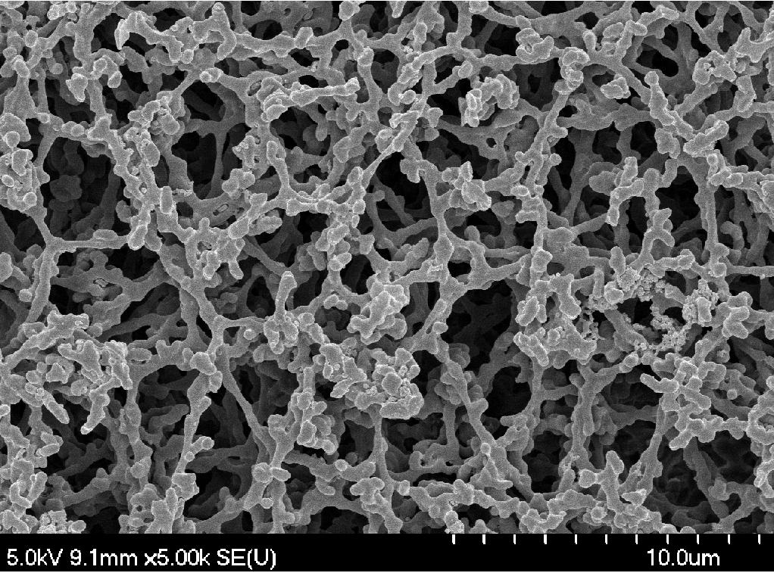
1,0 um névleges pórusméretű cellulóz-nitrát membrán SEM felvétele
Kutatásaim során szén nanocsövekkel módosított membránszűrőket készítettem és jellemeztem. Ehhez első lépésben szabályozott hosszúságú többfalú szén nanocső mintákat állítottam elő bolygó golyós malomban való őrléssel. Az átlagos csőhosszakat TEM felvételek alapján, ImageJava képelemző alkalmazás segítségével elemeztem. Ezek után a különböző pórusmérettel rendelkező cellulóz-nitrát membránokat vizsgáltam. A membránok pórusaiba szűrtem az őrölt szén nanocsöveket, a minták mechanikai sajátságait Dinamikus Mechanikai Analízissel (DMA) vizsgáltam, illetve pásztázó elektronmikroszkópos felvételekkel jellemeztem
[1]: Mustafa Soylak, Rukiye Sungur Cay, Journal of Hazardous Materials, Volume 146, Issues 1–2, 19 July 2007, Pages 142-147
[2]: Róbert Rémiás, András Sápi, Róbert Puskás, Ákos Kukovecz, Zoltán Kónya, Imre Kiricsi, Chemical Physics Letters, Volume 482, Issues 4–6, 12 November 2009, Pages 296-301.

